Уведомление о демонтаже информационных элементов и устройств фасадов зданий по адресу:
г. Воронеж, ул. Новосибирская, 61д, ул. Ростовская, 46/8

№ | Адрес размещения, место складирования после демонтажа | Дата демонтажа | До демонтажа | После демонтажа | Сведения о владельце (ИНН для юр. лиц и ИП, Ф.И.О., адрес)
1. | Ул. Новосибирская, 61д | 02.08.2022 | 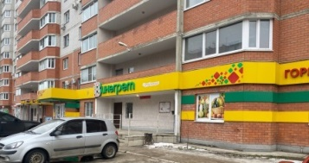  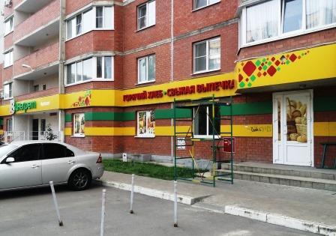 | 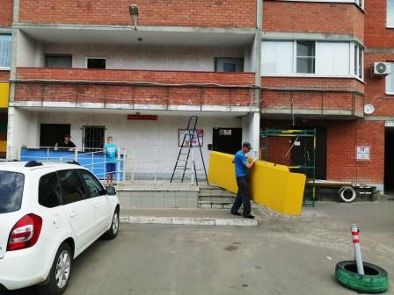  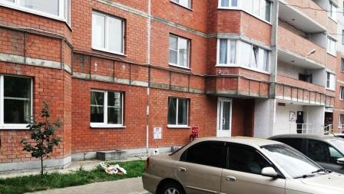  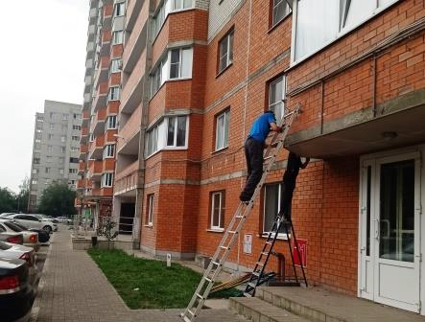 | ООО "Винегрет плюс"
2 | Ул. Ростовская, 46/8 | 03.08.2022 | 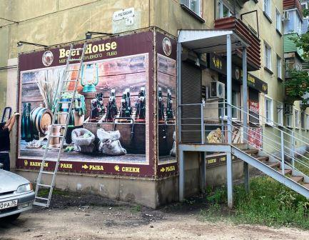 | 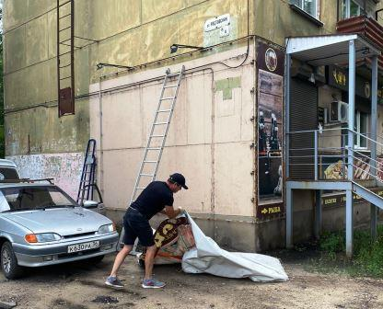  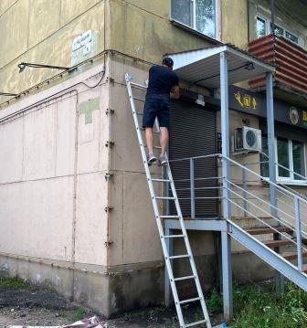  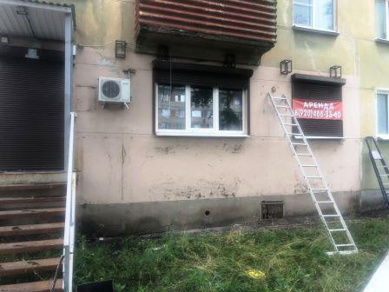 | Владелец не установлен

